**Análise de Riscos da Contratação**

## ANÁLISE DE RISCOS

De acordo com os principais requisitos e elementos que compõem a demanda e a solução de TI escolhida, realizar ações para mitigar especialmente os riscos relevantes, em especial aqueles decorrentes do insucesso da contratação. Devem ser consideradas as lições aprendidas em outras contratações para evitar que problemas já ocorridos aconteçam novamente.

Preencher, no mínimo, as informações abaixo, referente aos dois riscos básicos de qualquer contratação. Se necessário deve-se copiar os campos para informar mais riscos da contratação de solução de TI:

a. Probabilidade - Informar de acordo com a Tabela de Impacto e Probabilidade qual a probabilidade de ocorrer o evento.

b. Impacto - Informar de acordo com a Tabela de Impacto e Probabilidade qual o impacto na prestação do serviço de TI, no caso de ocorrer o evento.

c. Nível do Risco (NR) – Calcular e informar de acordo com a Tabela de Risco, qual a categoria do risco ( baixo, médio ou alto). NR=(I x P)

d. Danos - Informar os possíveis danos que serão causados à prestação do serviço de TI na ocorrência deste evento( risco)

e. Ações de Mitigação e Contingência – Informar quais as medidas de mitigação e contingência devem ser adotadas para impedir a ocorrência do evento(risco) e, no caso de ocorrência, quais as medidas a serem tomadas para diminuição do impacto na prestação do serviço de TI. Para cada ação deverá ser informado o responsável pela sua execução.

## TABELA DE IMPACTO E PROBABILIDADE

| IMPACTO | | PROBABILIDADE | |
| --- | --- | --- | --- |
| ALTO | 4 | MUITO PROVÁVEL | 3 |
| MÉDIO | 2 | PROVÁVEL | 2 |
| BAIXO | 1 | POUCO PROVÁVEL | 1 |

## TABELA DE RISCO

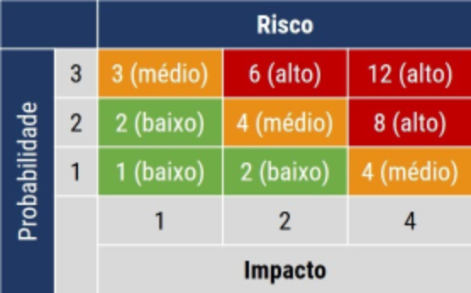

## RISCO 1 - RISCO DE NÃO CONTRATAR

### Nível do Risco NR

| PROBABILIDADE | IMPACTO | NR (I X P) |
| --- | --- | --- |
|  |  |  |

### Danos

|  |
| --- |

### Ações de Mitigação e Contingência

| Ações | Responsável |
| --- | --- |
|  |  |
|  |  |
|  |  |
|  |  |

## RISCO 2 - RISCO DE DESCONTINUAR O CONTRATO

### Nível do Risco NR

| PROBABILIDADE | IMPACTO | NR (I X P) |
| --- | --- | --- |
|  |  |  |

### Danos

|  |
| --- |

### Ações de Mitigação e Contingência

| Ações | Responsável |
| --- | --- |
|  |  |
|  |  |
|  |  |
|  |  |

*Caso a contratação possua mais riscos, continue a sequência acima, RISCO 3...*

*Local e data (dd/mm/aaaa),*

| Integrante Técnico |  |
| --- | --- |

| Integrante Demandante |  |
| --- | --- |